Прием шин от физических лиц компанией ООО «Чистый след»
Что принимают: Шины автомобильные, мотоциклетные, велосипедные шины, камеры, прокладки;
Требования: Не принимаем шины размером более R20;
Цена в руб: бесплатно;
Максимальная партия, шт: принимаем не более 5 шт.;
График приема: прием в рабочие дни и в субботу с 08.00. до 17.00., обед с 12.00. до 13.00
Адрес пункта приема вторсырья:
г. Череповец, ул. Городского питомника, д.5Б
(территория мусоросортировочного комплекса ООО «Чистый След»).

Коммерческие услуги компании ООО «Чистай след»
ОТ ЮЛ и ИП ООО «Чистый след» принимают шины не более R20 после оплаты счета,
стоимость – 50 рублей за штуку.
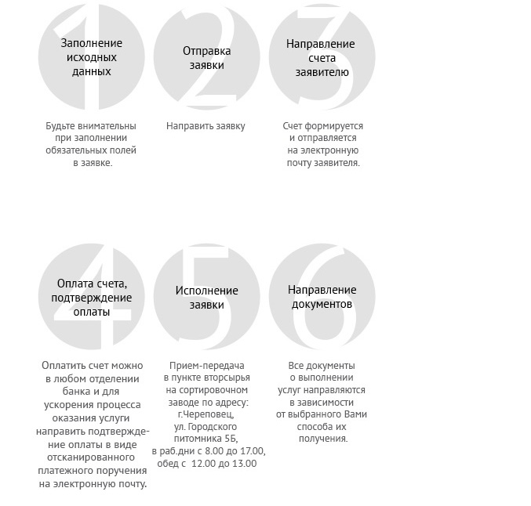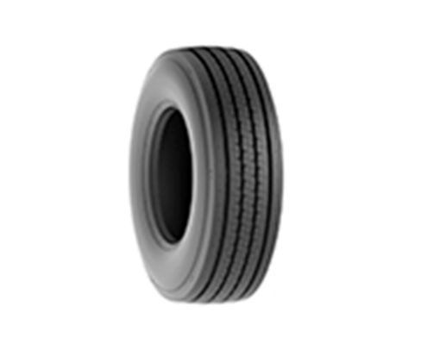
Сделать заявку на оказание услуги можно через сайт https://sled35.ru/services/commercial/tires/index.php?ID=41 заполнив электронную заявку, либо скачать бланк и направить на электронную почтую

